Варшавский Борис Ефимович

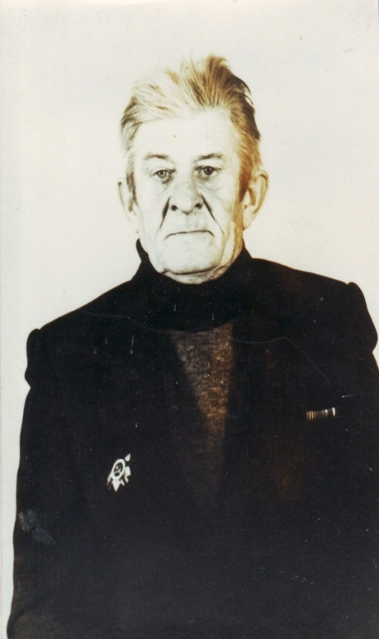
Дата рождения: 1927 г.
Место рождения: Украинская ССР, Хмельницкая обл., Городокский р-н, с. Купель
Должность и звание: Сержант
Награды: Орден Отечественной войны I степени (06.04.1985 г.)
Краткая биография
В армии с августа1941 года.
Участник ВОВ: Принимал участие в боях за Днепр, участвовал в Берлинской стратегической операции.
После войны был демобилизован, вернулся в родное село. С 1985 г. переехал и проживал в х.Заливной, Тацинского района, Ростовской области. Работал сторожем в к-зе «Память Ильича». Умер---- в х. Заливной, там же и похоронен.

Информация о подвиге в ходе ВОВ

